2021 마이데이터 비즈니스 아이디어 공모전
- 아이디어 기획서 -

서비스 명칭
ㅇ 제안한 서비스 아이디어의 핵심 서비스·정보에 대한 명칭

활용 개인데이터 및 분야
 | 데이터 항목 | 분야 | 비고
1
2
3
※ [붙임1] 개인정보 유형별 정의 ‘구분’ 분류를 참조할 것
핵심내용
ㅇ 서비스 아이디어의 핵심 내용을 구체적으로 작성

제안배경
ㅇ 관련 현황 및 문제점 등 서비스 아이디어를 구상하고 제안한 배경에 대해서 작성
* 서비스 아이디어의 활용 분야, 활용빈도, 중요성 등
세부내용
ㅇ 활용 데이터:
* 서비스 구현을 위해 필요한 개인 데이터
* 필요한 개인 데이터 항목
* 복수의 기관(업)에서 가져온 이종 데이터를 융합하여 활용방안 제시

ㅇ 세부내용 (도표, 이미지, 영상 등 활용 가능)
* 서비스 아이디어 개요, 적용기술(데이터 다운로드 기능을 포함한 서비스 내에서 제공되는 기능), 서비스방법 등에 대해 구체적으로 작성
* 기존 유사 서비스와의 차별성
* 서비스 아이디어의 혁신성, 사회적‧경제적 가치성
* 개인데이터 제공․활용 동의한 개인이 실질적으로 체감할 수 있는 금전적․비금전적
혜택 및 보상방안(필수)
ㅇ 서비스의 예상 UI/UX 이미지 시각화
* 필수 구현사항이 잘 드러나는 UI/UX 이미지 첨부

사업화방안 및 기대효과
ㅇ 사업화방안
* 서비스의 시장성‧사업화 가능성에 대해 구체적으로 작성
* 서비스에 대한 구현, 실행, 매출 창출 구조 등 실현 가능성
* 서비스 확장 계획, 향후 서비스 발전 가능성
ㅇ사회 파급(기대) 효과
* 서비스의 경제적‧사회적 가치창출 효과
* 이종 분야 개인데이터 결합 서비스의 융복합 시너지 효과
* 사용자에게 미치는 영향 및 마이데이터 관점에서 서비스의 기대효과
※ 분량제한은 없으며, 공모요강에 적시된 평가항목을 참고하여 작성하여 주시기 바랍니다.
(상세 설명을 위해 도표, 스케치 등 별도파일 추가 가능)
참고 |  | 개인데이터 유형별 정의 및 이종(異種) 서비스 사례 예시

□ 개인데이터 유형별 정의
구 분 | 내 용
개인식별정보 | 이름, 성별, 전화번호, 주소, 소속 등/ 지문, 홍채 정보 등
금융 | 저축, 투자, 대출, 보험, 신용정보 등/ 카드 이용내역, 소득, 가계부내역 등
건강․의료 | 건강검진기록, 병원 진료기록, 처방전 등/유전체 정보, 헌혈기록 등
생활․쇼핑 | 식․음료 구매정보, 쇼핑몰 이용내역 등/검색 이력 및 장바구니 목록 등
교통 | 도착지․출발지 정보, 이동동선 내역 등/소유 차량정보, 차량관리 정보 등
교육․학습 | 온라인 수강이력, 강의이력 등/학원정보, 자녀 교육이력 등
문화/여행 | 영화콘서트 관람내역, 스트리밍서비스 기록, 장르 관심정보  /여행상품 이용내역, 지역이동기록, 숙박업소 투숙 기록
환경 | 전기․수도․가스 사용량 등/ 가정별 분리수거․쓰레기 배출정보 등
통신 | 시간대별 통화량, 데이터이용량․요금제, 위치정보 등/통화내역, 스마트폰 기종 등
기타 | 그밖에 위에서 명시되지 않은 개인데이터

□ 이종(異種)데이터 융합 서비스 사례 예시
- (금융+의료) 카드 이용정보, 의료데이터를 결합하여 생활밀착형 서비스 제공
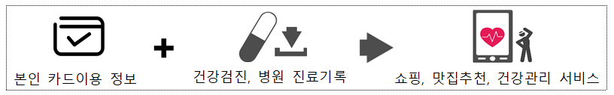

- (환경+생활) 생활에너지, 소비패턴을 결합하여 친환경 지향 소비 추천 서비스
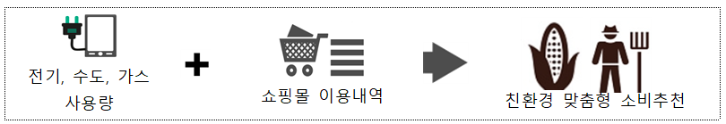

- (교통+공공) 모빌리티 데이터와 행정정보를 결합하여 맞춤형 대출 상품 추천
